重庆大学2021年暑期社会实践新闻稿报送要求
一、具体要求
1.根据社会实践活动行程撰写新闻稿，以团队为单位进行提交。
2.新闻报送是团队项目结项的要求，若未提交则不予结项，如被各类媒体采纳，后期评优评先可优先考虑。
二、报送方式
提交word文档至邮箱：cquqingxietougao@163.com,文档及邮件主题命名格式：团队名称-负责人姓名-联系方式；示例：重庆大学艺术学院美丽乡村实践团-王萱-135xxxxxxxx

附件：
各级媒体投稿方式及新闻稿撰写要求

重庆大学2021年寒假社会实践媒体投稿邮箱
社会媒体
中国青年志愿者 |  | zgqnzyz@126.com
重庆共青团-青年志愿者 |  | cqqnzyzxc@163.com
重庆共青团-学载青春梦 |  | cqxxbweixin@163.com
多彩大学生网 |  | https://www.usn.net.cn
大学生网报 |  | http://m.dxswb.com/
中国大学生之声 |  | http://m.dxspp.com/
华龙网 | 秦思思 | 125836740@qq.com
华龙网 | 教育频道 | 510755721@qq.com
上游新闻 | 付迪西 | 530999632@qq.com
国际在线 | 阳鑫 | 328569577@qq.com
重庆之声 | 夏蕴秋 | 910094385@qq.com
沙区新闻中心 | 赵杰昌 | 905578843@qq.com
都市热报 | 郝树静 | 254925641@qq.com
重庆晚报 | 周小平 | yks141@126.com
新华社 | 柯高阳 | kegaoyang@qq.com
重庆日报 | 李星婷 | 276361567@qq.com
梨视频 | 朱隽 | 24863707@qq.com
校园媒体
重庆大学（公众号） |  | 510755721@qq.com
重大前锋 |  | cdslmtxcb@163.com
重大青年 |  | cquyouth@163.com
青志重大 |  | cquqingxietougao@163.com
重庆大学（抖音快手） |  | video@yuxiaowei.cn

重庆大学2021年寒假社会实践
新闻稿指引
【总体规范】
摘要：XXXX年X月X日（可以具体至小时），重庆大学XX实践团于（在）XX地（地点一定写明）举行（开展）了XX活动。（150字以内，可适当添加内容，如实践背景、目的等）。
活动的具体内容——由开始至结束，用概括性的语言写明过程（活动进展、现场氛围、同学们的表现及互动等）（500-600字左右，尽量不要写过于文学化的语言，避免口语化表达或抒发过多个人情感，忌流水账）。
活动总结——此次活动的收获、心得、意义，简单展望未来（60-100字左右）。
XX实践团
记者：XXX
拍摄：XXX
2021年XX月X日
【具体要求】
1.文字
（1）新闻稿字数在800字左右；
（2）修饰语不要过于华丽，语言注意简练；
（3）内容积极向上。
2.图片
（1）图片请注意精选，一般为无压缩处理照片4-8张；
（2）可嵌入文字报送中间（居中布局）或单独附件；
（3）请注意添加图片说明，简要概括图片内容（格式：人物+事件）。
3.格式
（1）标题：宋体三号，加粗居中；
（2）正文：宋体小四号，首行缩进2字符，1.5倍行距；
（3）落款：宋体五号，右对齐。
4.其他
投送新闻稿是结项评优要求之一，如果有意愿被“青志重大”、“重大青年”校级公众号报道，还需要请以秀米格式发送至邮箱：cquqingxietougao@163.com。
【新闻稿格式范例】
范例1：团队篇
践行新时代，脱贫攻坚在路上
——公管学院安徽金寨支队扶贫实践纪实
（时间）6月30日至7月15日，（实践主体）清华大学公共管理学院金寨实践团前往安徽省金寨县水坪村开展寒假社会实践，立足国家级贫困县和深度贫困村的脱贫攻坚与乡村振兴发展现状，发挥研究生同学的专业优势，（实践内容）深度参与驻村扶贫工作队的工作，通过入户走访贫困户、实地调研各类扶贫产业、前往邻近五个村子开展调研座谈活动等，为当地发展贡献专业建议，在建党一百周年之际体现出了清华学子的时代担当。实践团由公管学院牵头组织，隶属于清华大学“初心服务团”，由公管学院2018级硕士研究生共6人组成。
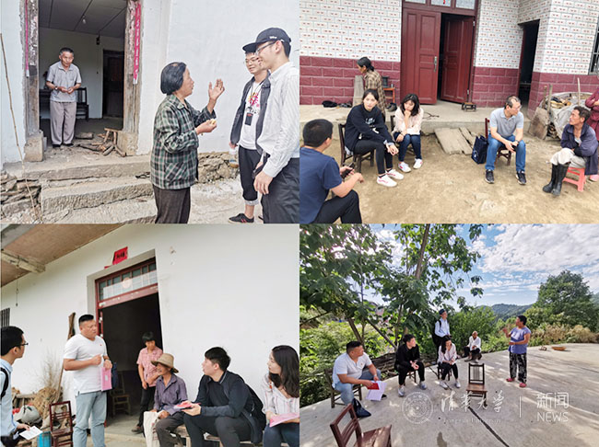
支队同学与扶贫工作队走访贫困户
（团队为当地所做的贡献）支队成员们深入田野，对水坪村本地的扶贫项目进行调研。水坪村目前不仅通过黑毛猪场、种植示范园等模式培育特色产业，还拥有了光伏电站项目，扶贫民宿项目水竹·云居为带动农家乐、乡村民宿等乡村旅游项目奠定基础，在推动当地脱贫攻坚的目标上，助力乡村振兴及美丽乡村建设。
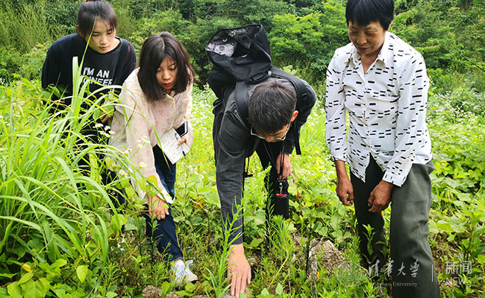
同学们深入天麻种植地了解特色产业
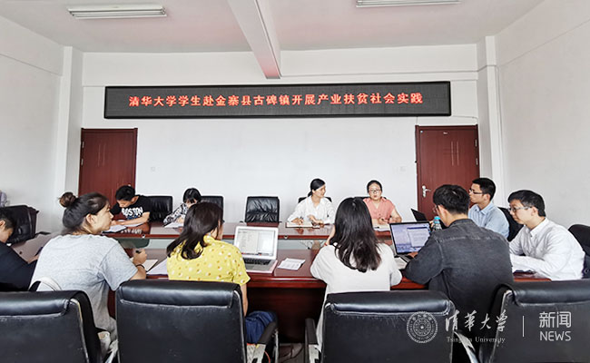
支队成员与古碑镇产业扶贫有关负责人开展座谈
支队调研期间，（当地寄语或领导批示）安徽省委常委、六安市委书记孙云飞到金寨县水坪村调研脱贫攻坚工作，并与在水坪村开展脱贫攻坚主题实践的清华公管安徽金寨实践团进行了交流。同学们表示，通过调研，大家充分了解了产业扶贫通过增强贫困地区“造血”功能，希望以此为切入点，通过切实了解地方发展需求，为脱贫攻坚贡献力量。
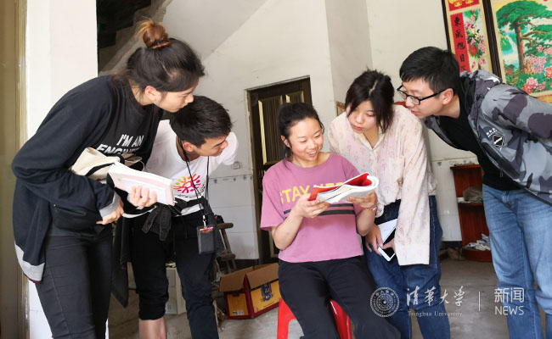
同学们帮助贫困户子女分析专业填报
公管学院赴金寨实践支队开展了一系列红色实践活动。实践团同学们来到金寨县烈士纪念馆，祭奠革命先烈，重温入党誓词，追忆入党初心。
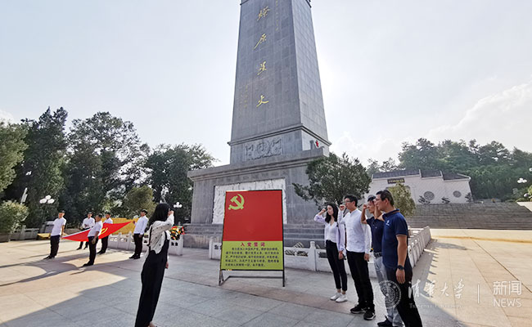
支队党员重温入党誓词
实践团队长、公管学院2018级硕士生柳馨表示，在深度贫困村驻村15天，是一堂生动具体、受益终身的实践教育课程，（实践收获）同学们深切体会到了精准扶贫取得巨大成就的背后，是政策大力推进、产业快速发展的结果，是一个又一个基层工作者的奋斗和担当。清华学子更应“到祖国最需要的地方”去，担负起历史赋予新时代青年人的光荣使命。
（总结提炼）清华大学研究生团委在2019年寒假首次开展“初心服务团”社会实践。“初心服务团”作为“启航计划”的一部分，旨在鼓励同学们以专业视角看祖国发展、以专业能力助基层发展，重点围绕基层经济建设、政治建设、文化建设、社会建设、生态文明建设五位一体总体布局开展实践服务活动。充分发挥研究生同学的专业优势，将自身专业知识同地方发展面临的实际问题、基层民众生活当中的重要关切相联系，切实为实践地的经济社会发展作出贡献，在建党一百周年之际体现出清华学子的当代担当。今年寒假共有14个院系参与、23个团队立项，足迹遍及全国13个省、自治区及直辖市。23支服务团队将聚焦精准扶贫、高温陶瓷除尘、农村生活用水污染、光伏发电、智能制造等具体问题，着力解决基层在经济社会发展过程中所遇到的实际困难。

公共管理学院金寨实践团
记者：XXX
拍摄：XXX
XXXX年XX月X日

范例2：个人篇
“蓝精灵”的微笑日记 看志愿者们在智博会的一天
（多用直接引语，增加生动性）“姐姐，我找不到奶奶了。”“小姑娘，你别怕，也不要慌，我们帮你找。”虽然早上六点不到就要起床，（实践主体）但是来自重庆大学的陈钰砚却觉得很满足，她是本届智博会的青年志愿者之一，大家送了他们一个外号：“蓝精灵”。像这样的“蓝精灵”，在本次智博会有1000多名。
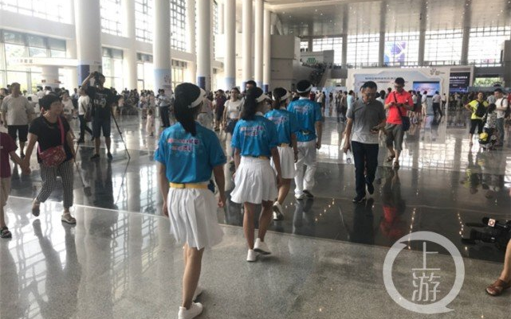
（时间）今日，在智博会现场，上游新闻记者看到，清晨时展馆入口处便已经排起长龙。70余名布展组的青年志愿者服务中央大厅登录口和南登录厅入口处，（实践内容）面向观众逐一扫码，从早上8点一直工作到下午4点半。
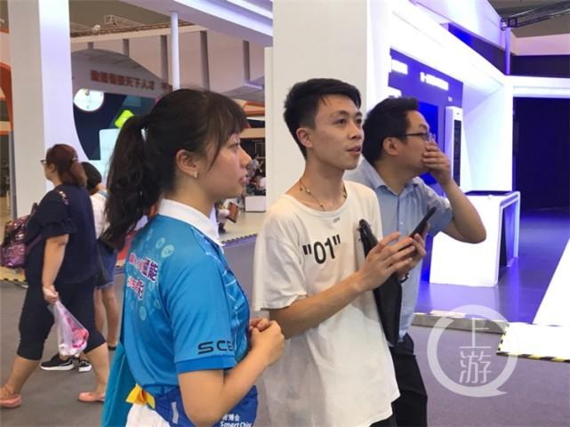
“在各个展厅之间有志愿者综合服务点，为观众提供问询、引导、饮用水、手机充电、医疗药品等综合服务，这些都是我们的日常工作。”记者看到，志愿者们为了更好地为参观市民们服务，往往中午只有十余分钟吃饭加休息，然后一直工作到晚上七八点。如果工作多，晚上10点才结束工作，回到学校已是晚上12点。
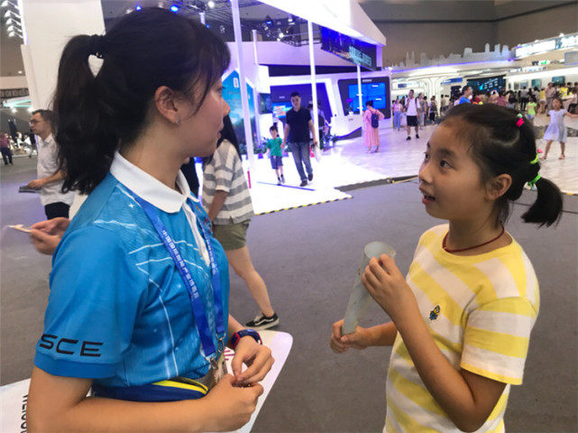
陈钰砚说，“这样的一天，我们都会微笑，为大家服务，让大家开心，这样一天也是属于我们自己的‘微笑日记’。”
跟随志愿者的一天，上游新闻记者发现，这群“蓝精灵”的工作其实还有很多，有序收纳物品与摆放资料、轮班坚守值岗……每个人都在尽力做到最好。
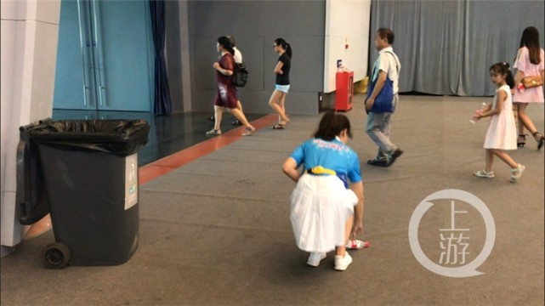
南京大学的詹雨桐说，“这一次参加智博会，能够为重庆添一份自己微不足道的力量，我感到无比地骄傲与自豪。”
记者手记
（总结提炼）微信步数日常20000步以上的“蓝精灵”们行走在展馆的各处：看到你6个小时笔挺站立的身姿，看到你不厌其烦地重复着扫码的工作，看到你拉起走失女孩的手，看到你全力运送物资到场馆各处，看到你背着医药箱为受伤观众包扎，看到你凌晨还在机场等待，听到你因为连续4个小时解说指引而沙哑的声音……未来路很长，加油！
上游新闻记者 张皓 实习生 何婷婷
2018年8月25日

